AVALIAÇÃO 1 – ARQUITETURA DE COMPUTADORES 1

- Parte 1:

- 1) O que é um dispositivo de memória?

R: Um dispositivo de memória é qualquer dispositivo usado para armazenar dados ou informações em um computador.

- 2) O que é um processador? Quais são seus módulos internos?

R: O processador é a unidade central de processamento de um computador (CPU), ele funciona como o cérebro do computador, pois interage e faz as conexões necessárias entre todos os softwares instalados. Neste processo, ele também interpreta as informações enviadas pelos softwares, realiza diversas operações, inclusive gerando a interface que nós interagimos quando usamos um computador. Seus módulos internos são:

- Unidade Lógica e Aritmética - Responsável por executar efetivamente as instruções dos programas, como instruções lógicas, matemáticas, desvio, etc.

- Unidade de Controle - Responsável pela tarefa de controle das ações a serem realizadas pelo computador, comandando todos os outros componentes.

- Registradores - São pequenas memórias velozes que armazenam comandos ou valores que são utilizados no controle e processamento de cada instrução.

- Unidade de Gerenciamento de Memória - É um dispositivo que transforma endereços virtuais em endereços físicos e dá suporte para o sistema operacional administrar a alocação da memória principal do computador entre os diversos programas em execução no computador.

- 3) Como podemos definir memória RAM e memória CACHE?

R: A memória RAM é responsável pelo armazenamento de informações necessárias para a execução de aplicativos em uso e para o funcionamento do próprio sistema operacional. Podemos classificar a memória RAM como um espaço temporário de trabalho já que, após a conclusão de uma tarefa, os arquivos são transferidos para o HD ou SSD, que são essencialmente mais lentos e possuem aplicações a longo prazo no sistema.
A memória cache funciona como uma biblioteca de acesso rápido que existe dentro de computadores e dispositivos móveis. Ela tem o objetivo de guardar dados, informações e processos temporários acessados com frequência e assim agilizar o processo de uso no momento em que são requisitados pelo usuário. A memória cache pode ser considerada um pequeno componente que consta dentro do processador, diferente da memória RAM, que possui uma peça própria.

- 4) A memória ROM é volátil? Justifique sua resposta.

R: Não, pois os dados não são perdidos com a ausência de energia.

- 5) Dê dois exemplos de memória secundário.

R: HDD e SSD

- 6) Na figura abaixo identifique:

- a) O fabricante, a linha e o clock do processador.
- b) Quais as memórias caches internas e as suas respectivas capacidades de armazenamento.
- c) O número de núcleos deste processador.

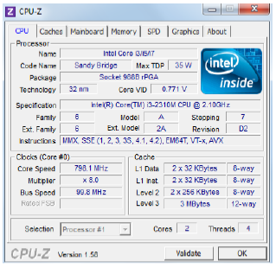

R: a) Fabricante: Intel // Linha: i3 // Clock: 798.1 MHz
b) 2 x L1 Data com 32 KBytes de armazenamento // 2 x L1 inst com 32 KBytes de armazenamento // 2 x L2 com 32 KBytes de armazenamento // 2 x L3 com 3 Mbytes de armazenamento
c) 2

- 7) Descreva seu entendimento sobre a máquina de Von Neumann e explique suas partes (arquitetura) e o funcionamento e características de cada uma delas.

R: A arquitetura de computador de Von Neumann se caracteriza pela possibilidade de uma máquina digital armazenar seus programas no mesmo espaço de memória que os dados, podendo assim manipular tais programas. Esta arquitetura é um projeto modelo de um computador digital de programa armazenado que utiliza uma unidade de processamento (CPU) e uma de armazenamento ("memória") para comportar, respectivamente, instruções e dados. Suas partes são:

- Unidade Central de Processamento (UCP) ou Central Processing Unit (CPU).
- Sistema de Memória Principal.
- Sistema de Entrada/Saída.

A unidade central de processamento tem como função executar programas que estão armazenados na memória principal, buscar as instruções desses programas, examinar essas instruções e executar as instruções uma após a outra (sequência).
A unidade de controle tem como função buscar instruções na memória principal e determinar o tipo dessas instruções.
A unidade lógica aritmética tem como função efetuar operações aritméticas e efetuar operações booleanas (E, OU, NOT, etc);
Os registradores da unidade central de processamento são memórias de altíssima velocidade que armazenam resultados temporários. Alguns registradores têm uma função e um tamanho específico (em bits e/ou bytes) e são lidos/escritos em alta velocidade pois são internos à CPU. A CPU não consegue manter todos os valores manipulados por um programa apenas em registradores, por isso necessita de uma memória para o armazenamento das informações.
A função do Contador de programa, ou Programm Counter, é o de indicar a próxima instrução a ser buscada para execução pela CPU. Esse é um exemplo de registrador com função específica.
A função do Registrador de Instrução é o de conter (armazenar) a instrução que está sendo executada no momento. Este é um outro exemplo de registrador com função específica.

- 8) O que é uma Pipeline? Como funciona seu processo? Dê um exemplo.

R: É uma técnica que permite os processadores executarem tarefas diferentes ao mesmo tempo sendo capazes de respeitar a ordem das instruções que chegam ao processador. Essa técnica aumenta o desempenho do processador e reduz o tempo de execução global de tarefas.
Processo:
- Busca da instrução na memória.
- Leitura dos registradores e decodificação da instrução.
- Execução da instrução / cálculo do endereço de memória.
- Acesso a um operando na memória.
- Escrita do resultado em um registrador.

Exemplo:
Imagine uma lavanderia onde há quatro atividades: lavar, secar, dobrar e guardar roupas. Onde cada atividade sobrepõe outra atividade durante a execução das 4 tarefas ao longo do tempo. Vamos Considerar que cada uma das 4 atividades (lavar, secar, dobrar e guardar) da tarefa demore 1 unidade de tempo. Vamos considerar aqui que a unidade é hora.
Sem Pipeline nós só poderíamos começar uma nova tarefa após finalizada a tarefa anterior. Ou seja, 4 tarefas vezes 4 horas cada, resultaria em um total de 16 horas para executar todas as 4 tarefas com suas 4 atividades cada. Uma tarefa só começa após a tarefa anterior terminar completamente suas atividades.
O problema aqui é que após o término da primeira lavagem de roupas dentro da máquina de lavar, essa máquina ficará ociosa até que a roupa passe pela secadora, seja dobrada e guardada.
Somente após todo esse processo é que a máquina de lavar irá ser usada novamente. É exatamente em função desse problema que o Pipeline em processadores possibilita reduzir o tempo total de execução de múltiplas tarefas. Imagine que após tirar as roupas da máquina de lavar e colocá-las na secadora você já colocasse novas roupas sujas para lavar. Ou seja, no mesmo instante de tempo você terá a máquina de lavar e a secadora funcionando. Paralelamente executando múltiplas atividades é possível maximizar o uso dos recursos e ao mesmo tempo reduzir o tempo global de execução das tarefas.

- 9) O que são circuitos combinacionais? Como funcionam? Que lógica usam? Dê 2 exemplos.

R: Um circuito combinacional é constituído por um conjunto de portas lógicas as quais determinam os valores das saídas diretamente a partir dos valores atuais das entradas. Pode-se dizer que um circuito combinacional realiza uma operação de processamento de informação a qual pode ser especificada por meio de um conjunto de equações Booleanas. No caso, cada combinação de valores de entrada pode ser vista como uma informação diferente e cada conjunto de valores de saída representa o resultado da operação. Exemplo: Decodificador e Geradores de paridade.

- 10) O que são decodificadores e multiplexadores?.

R: Um descodificador ou decodificador é um circuito combinatório, que tem o papel do inverso do codificador, isto é, converte um código binário de entrada de N bits de entrada em M linha de saída, de modo que cada linha de saída será ativada por uma única combinação das possíveis de entrada.
Um Multiplexador ou MUX é um circuito combinacional dedicado, ou seja, composto de portas lógicas, possuindo duas ou mais entradas e somente uma única saída. Sua finalidade é selecionar uma de suas entradas e conectá-la eletronicamente a sua única saída.

- Parte 2:
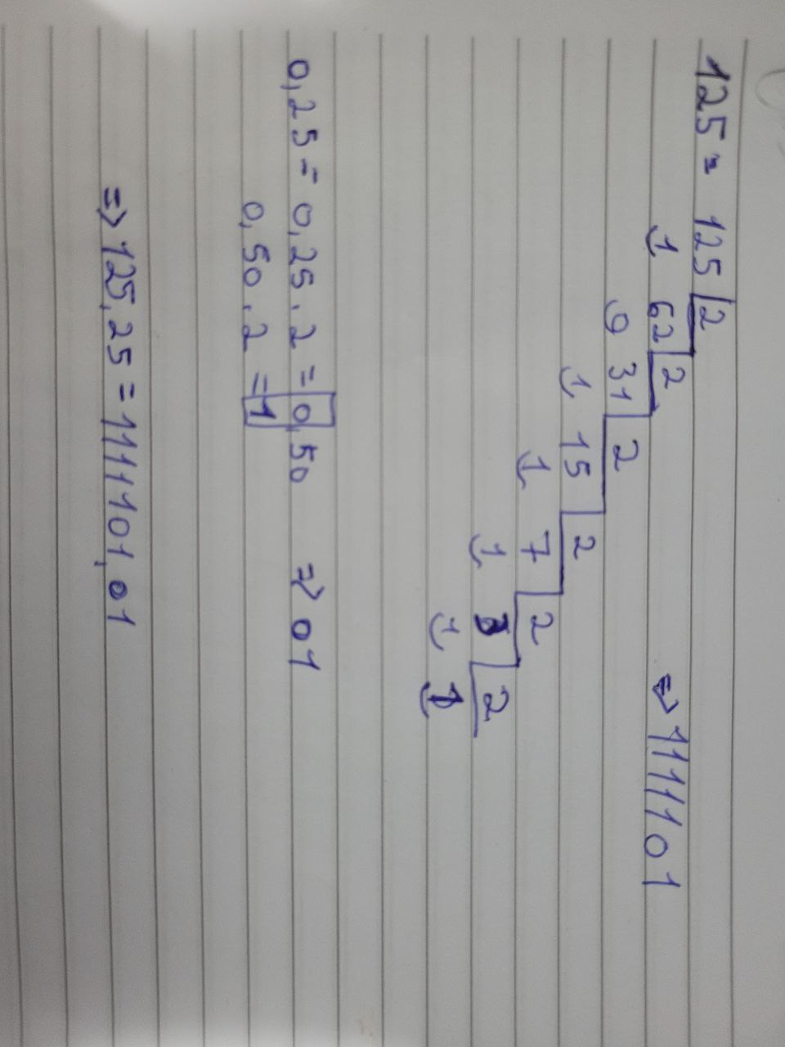
- 1) Ponto Flutuante: Converta de decimal para ponto flutuante em binário o número 125,25.

R:

- 2) Complemento a 2: Utilizando Complemento de 2, qual é a representação binária de -35 ?

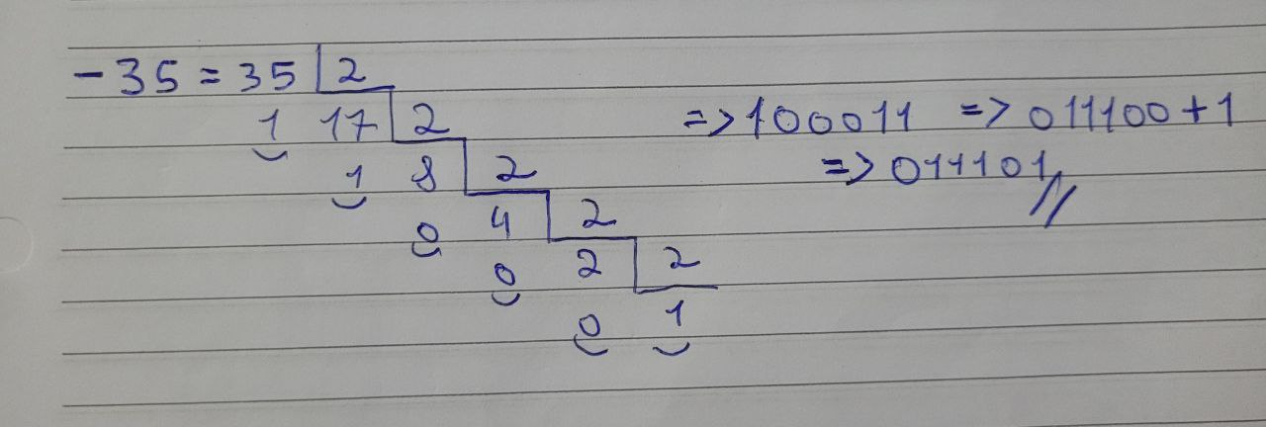
R:

- 3) conversão de bases: Dê a representação em binário, octal e hexadecimal do número decimal 30.
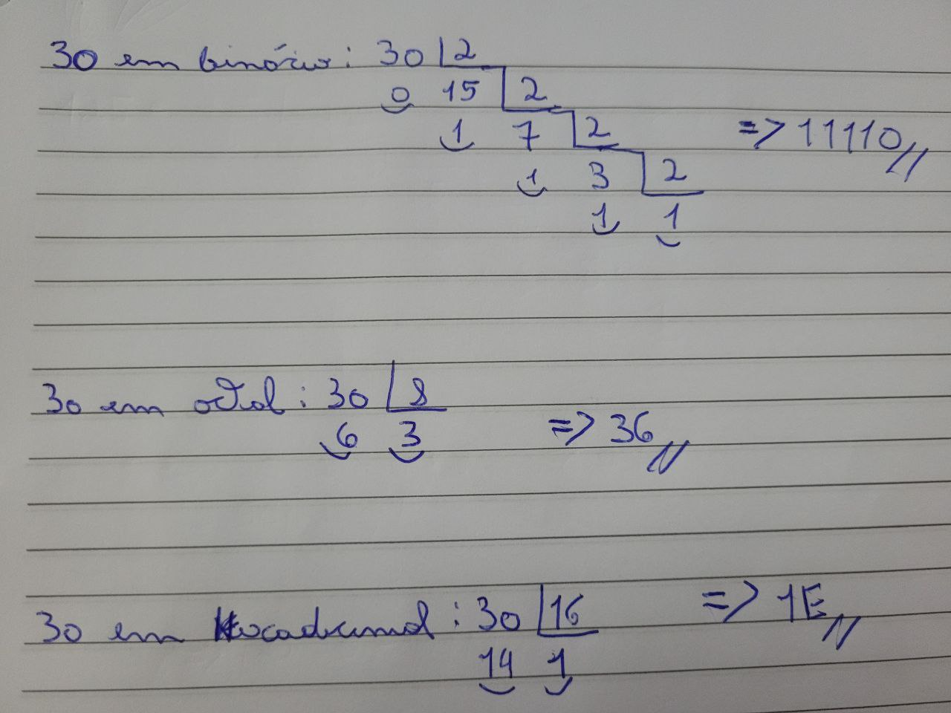
R:

- 4) Tabela verdade: Dê a tabela verdade do seguinte circuito:

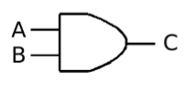

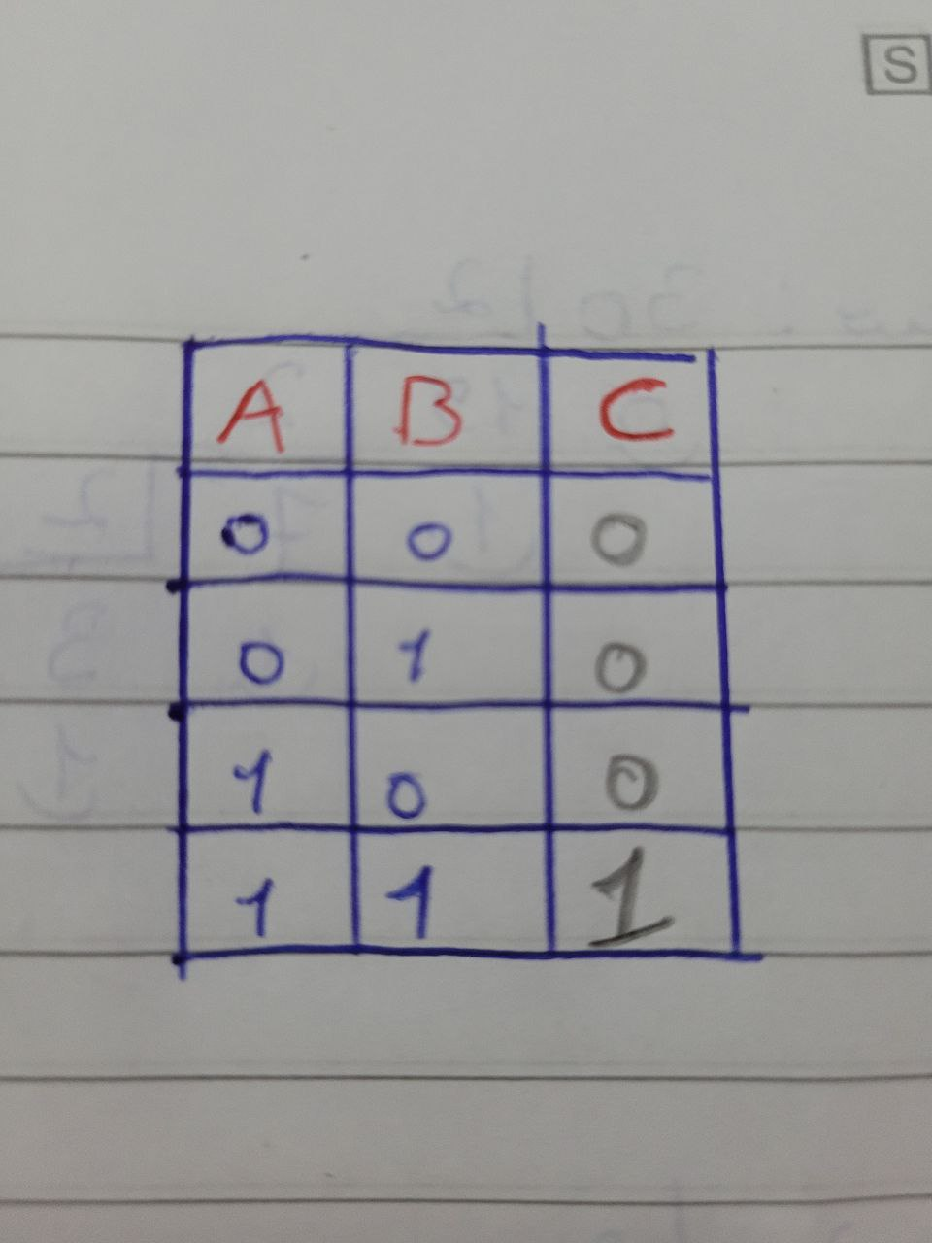
R:

- 5) Adição e subtração em binário: Dê a soma e a subtração dos números em binário 1100 e 1000.
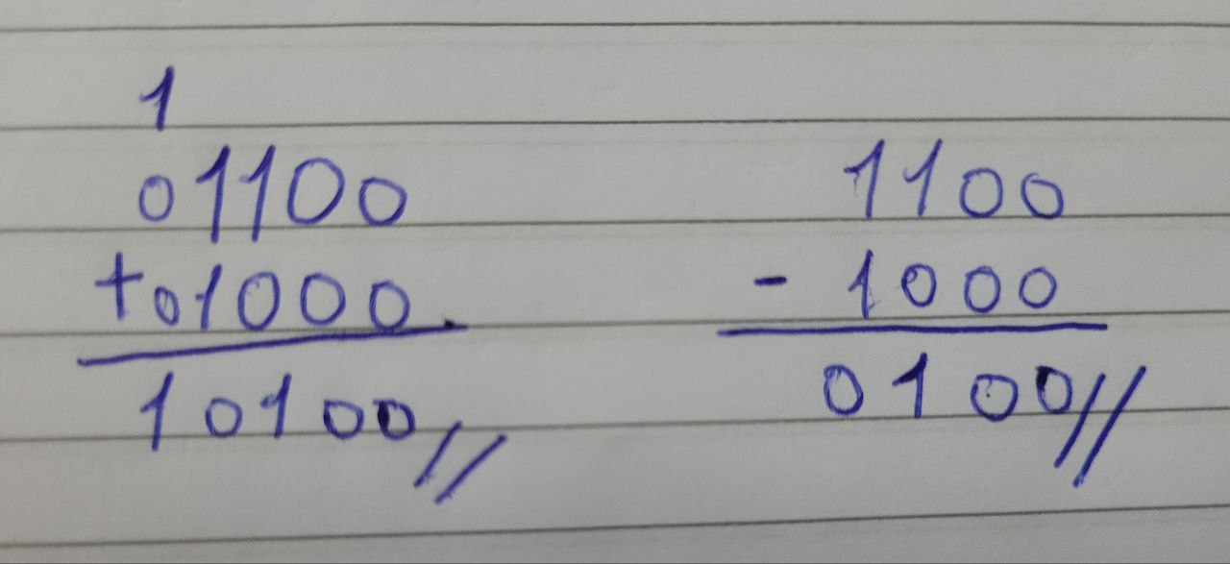
R:

- 6) Adição e subtração em hexadecimal: Dê a soma e a subtração dos seguintes números em hexadecimal 1E e 3C.

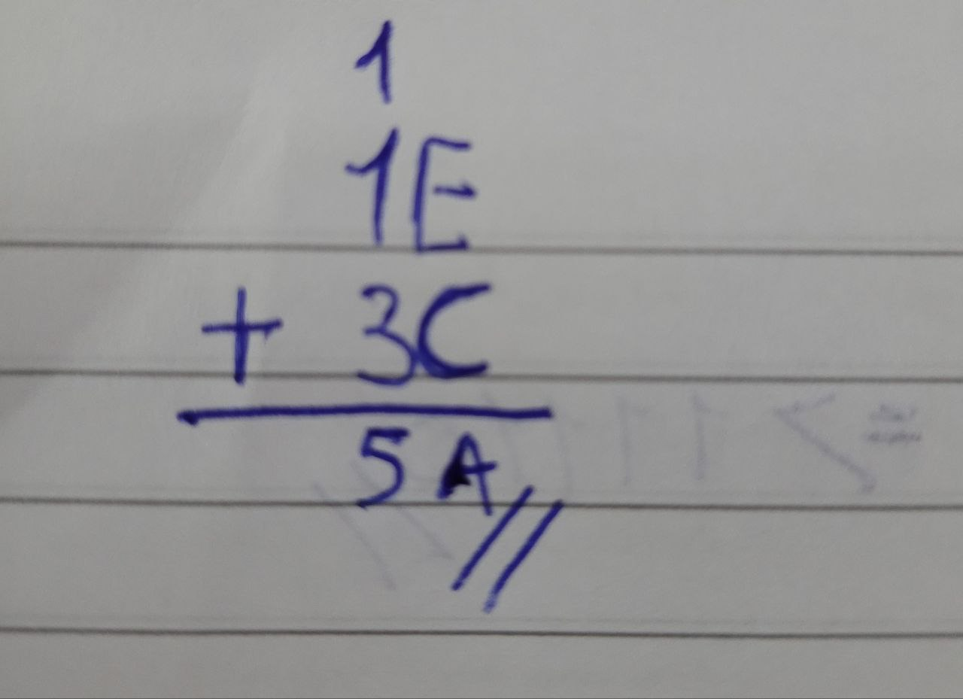
R:

